# Звіт з лабораторних робіт

# з дисципліни

# «Моделювання програмного забезпечення»

# 

# 

# 

# 

# 

# 

# 

# 

# Виконав:

# студент 3-го курсу

# групи ІП-53, ФІОТ

# Сулима Олександр

# 

# 

# 

# 

# 

# 

# Київ 2017

# Лабораторна робота №3

Створення діаграм діяльності

**Мета роботи:** отримати навички побудови діаграм діяльності.

**Завдання:**

1. Створити діаграму діяльності, що описує один з бізнес процесів обраної предметної області
2. Створити діаграму діяльності, що описує потік подій одного з варіантів використання, створеного в лабораторній роботі №1

**Зміст звіту:**

* Створені діаграми діяльності з вказанням того, які бізнес процес та потік подій в них описані.

## Створення діаграми діяльності для бізнес процесу підприємства з виготовлення меблів.

Розглянемо загалом що відбувається на підприємстві з моменту оформлення замовлення на виготовлення меблів до моменту виконання замовлення. Якщо у каталозі немає необхідного комплекту меблів, проектувальник створює новий проект на замовлення клієнта, або вносить зміни у вже існуючий. Якщо керівник затверджує меблевий проект, клієнта повідомляють про прийняття замовлення до виконання. Після оформлення замовлення менеджер по роботі з клієнтами передає його керівникові складального цеху, який замовляє необхідні матеріали у комірника та складає робочий план робітників. Робітники за кресленнями виготовляють меблі та звітують керівникові про виконання роботи. Якщо керівник не затверджує виготовлений виріб, то робітники вносять необхідні зміни. У разі успішного виконання роботи керівник затверджує роботу та повідомляє про це менеджеру по роботі з клієнтами. Менеджер повідомляє клієнтові про виконання замовлення та видає йому документи, з якими клієнт може забрати виготовлені меблі.

Для створення діаграми діяльності необхідно визвати контекстне меню діаграми прецедентів, обрати Add – Add Diagram..., у вікні вибору типу діаграми з розділу «UML Behavioral» обрати «Activity», вказати назву діаграми та натиснути кнопку «OK».

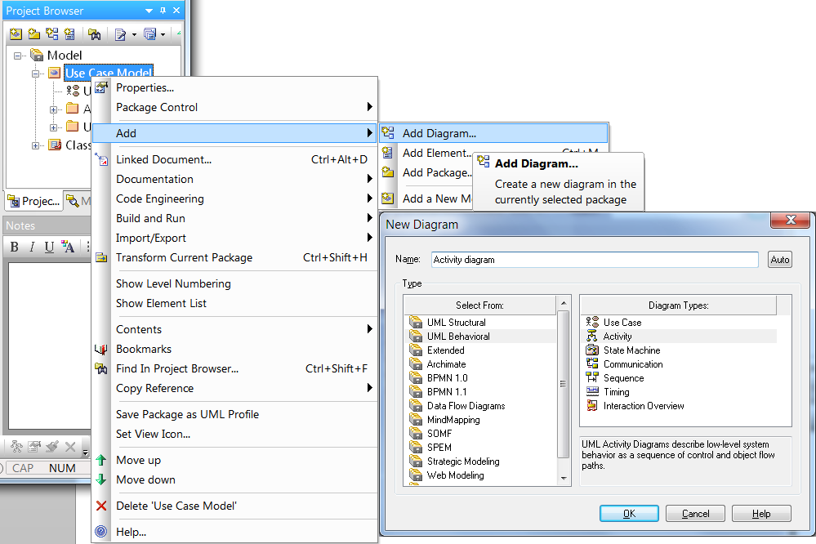

Щоб створити доріжку на діаграмі скористайтесь елементом Partition з панелі Toolbox. Щоб задати вертикальну орієнтацію оберіть з контекстного меню доріжки пункт Advanced – Vertical Partition

При побудові діаграми також будемо користуватися наступними елементами панелі Toolbox:

Визначає дію актора прецеденту.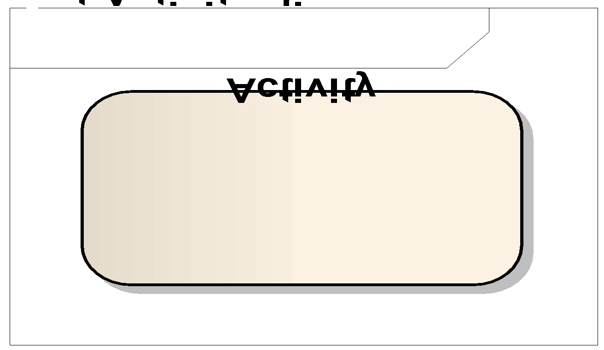

Визначає умову дії актора прецеденту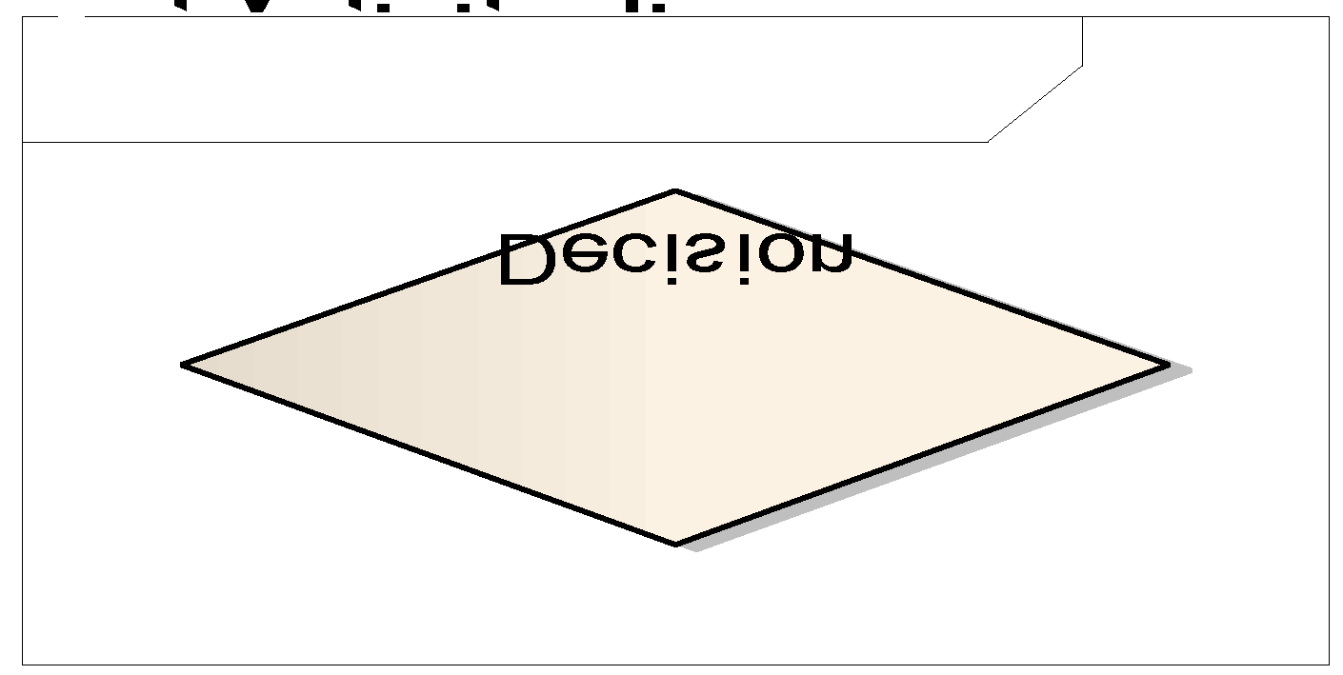

З’єднання дій між собою виконується стрілкою «Control Flow». Ламані лінії можна малювати натискаючи клавішу «Shift».

Готова діаграма діяльності: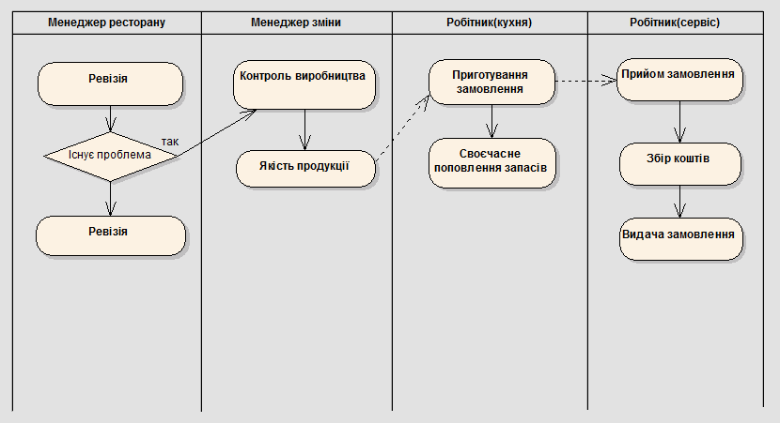

## Створення діаграми діяльності потоку подій варіанту використання «Облік матеріалів та інструментів», що виконується комірником.

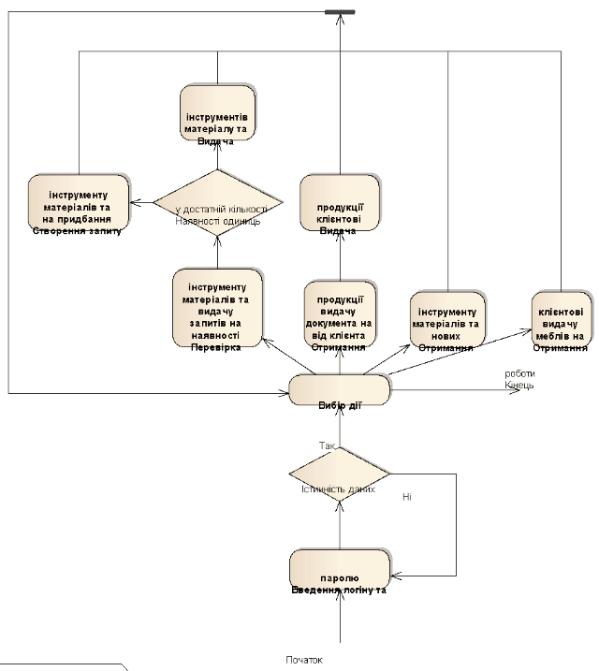

**1) Що таке діаграма діяльності та в чому її суть?**

Діаграма діяльності — в UML, візуальне представлення графу діяльностей. Граф діяльностей є різновидом графу станів скінченного автомату, вершинами якого є певні дії, а переходи відбуваються по завершенню дій.[1]

Дія є фундаментальною одиницею визначення поведінки в специфікації. Дія отримує множину вхідних сигналів, та перетворює їх на множину вихідних сигналів. Одна із цих множин, або обидві водночас, можуть бути порожніми. Виконання дії відповідає виконанню окремої дії. Подібно до цього, виконання діяльності є виконанням окремої діяльності, буквально, включно із виконанням тих дій, що містяться в діяльності. Кожна дія в діяльності може виконуватись один, два, або більше разів під час одного виконання діяльності. Щонайменше, дії мають отримувати дані, перетворювати їх та тестувати, деякі дії можуть вимагати певної послідовності. Специфікація діяльності (на вищих рівнях сумісності) може дозволяти виконання декількох (логічних) потоків, та існування механізмів синхронізації для гарантування виконання дій у правильному порядку.

**2) Як будується діаграма діяльностей?**

Діаграми активностей будуються з обмеженої кількості фігур, з’єднаних стрілочками. Найважливіші типи фігур:

• скруглені прямокутники позначають дії;

• ромби позначають рішення;

• риски позначають початок (розподіл) чи кінець (об’єднання) паралельних активностей;

• чорний кружок позначає старт (початковий стан) процесу;

• чорний кружок в колі позначає кінець (кінцевий стан).

Стрілки ведуть від старту до кінця і позначають порядок в якому відбуваються активності.

Діаграма активностей може вважатись формою блок-схеми.

**3) Особливості діаграми діяльностей.**

Модель діяльності в UML являє собою поведінку системи як певні роботи, котрі можуть виконувати як система, так і актор, причому послідовність робіт може залежати від прийняття певних рішень залежно від умов, що склалися. Окрема діяльність (робота) зображається на діаграмі прямокутником із закругленими кутами. Потоки керування між роботами показуються стрілками. Якщо мова йде про прийняття рішення, то з відповідного прямокутника виходять дві стрілки, на кожній може позначатися текст умови, якій вона відповідає. Діаграма діяльності нагадує відомі блок-схеми алгоритмів та програм, зокрема передбачено відображення можливості виконувати паралельно кілька діяльностей і точки синхронізації завершення їх.

**4) Що таке розгалудження?**

Прості послідовні переходи зустрічаються найбільш часто, але їх одних недостатньо для моделювання будь-якого потоку управління. Як і в блок-схемі, ви можете включити в модель розгалуження, яке описує різні шляхи виконання в залежності від значення деякого бульового виразу. Точка розгалуження представляється ромбом. В точку розгалуження може входити рівно один перехід, а виходити - два або більше. Для кожного вихідного переходу задається булів вираз, який обчислюється тільки один раз при вході в точку розгалуження.

.

**5) Які переваги діаграми діяльностей?**

Діаграми діяльності дозволяють моделювати складний життєвий цикл об’єкта з переходами з одного стану (діяльності) в інший. Але цей вид діаграм може бути використаний і для опису динаміки сукупності об’єктів. Вони застосовуються і для деталізації деякої конкретної операції, при чому надають більше можливостей, ніж класична блок-схема.